**KHOA CÔNG NGHỆ THÔNG TIN**

**TRƯỜNG ĐẠI HỌC KHOA HỌC TỰ NHIÊN**



BÁO CÁO 1

DỰ ÁN QUẢN LÍ ĐIỂM HỌC SINH

**MÔN HỌC: NHẬP MÔN CÔNG NGHỆ PHẦN MỀM**

Giáo viên hướng dẫn: Bùi Tấn Lộc

Lớp: 18_32

Tên nhóm: MTP3

Thành viên thực hiện:

1. 18120507 Trương Công Phu
2. 18120516 Hồ Trọng Phương
3. 18120517 Nguyễn Công Bình Phương
4. 18120626 Đặng Quang Trường
5. 1712601 Trịnh Văn Minh

*2020-2021*

______________________________________________________________

# Thông tin nhóm

## Website / Facebook /GitHub của nhóm

1. https://github.com/AI005/Manage_Student_WEB_Django.git
2. <https://trello.com/invite/b/NDEoETpR/2e809e0408b1e09b9b341a189188ac83/compile-report1>
3. <https://join.slack.com/t/sempt3quanlyd-zct9846/shared_invite/zt-iaj13l8n-KnxyXSdIICWt77t3dkksag>
4. <https://drive.google.com/drive/folders/1wrXA8tWF01ctXY114CWduvYKDU7HrxQ5?usp=sharing>

## Danh sách thành viên

|  |  |  |  |  |
| --- | --- | --- | --- | --- |
| STT | MSSV | Họ Tên | Email | Điện thoại |
| 1 | 1712601 | Trịnh Văn Minh | tvminh2611@gmail.com | 0943439160 |
| 2 | 18120507 | Trương Công Phu | congphu2020@gmail.com | 0399438473 |
| 3 | 18120516 | Nguyễn Công Bình Phương | nguyencongbinhphuong12091999@gmail.com | 0364288693 |
| 4 | 18120517 | Hồ Trọng Phương | hotrongphuong20012000@gmail.com | 0393421914 |
| 5 | 18120626 | Đặng Quang Trường | dang.quang.truong9x@gmail.com | 0366330815 |

# Lịch sử cập nhật

|  |  |  |  |  |
| --- | --- | --- | --- | --- |
| **STT** | **Ngày** | **Phiên bản** | **Mô tả** | **Tác giả** |
| 1 | <ngày/tháng/năm> | <x.x> | <Chi tiết> | <Tên> |
| 2 |  |  |  |  |
| 3 |  |  |  |  |
| ... |  |  |  |  |

# Nhận diện thành viên

*[ Trong phần này, nhóm giới thiệu kỹ năng và điểm mạnh của từng thành viên. Ví dụ lập trình, thiết kế, trình bày, tài liệu, quản lý và tổ chức, ....*

***Lưu ý****: Mọi thành viên trong nhóm được mong đợi sẽ tham gia vào tất cả các hoạt động của dự án; việc nhận diện chỉ để biết điểm mạnh của cá nhân, không phải vai trò trách nhiệm của cá nhân trong nhóm.*

*Trưởng nhóm do nhóm bầu chọn. Người này là đại diện của nhóm, để tổ chức các cuộc họp nhóm và theo dõi các hoạt động của nhóm. ]*

Thành viên 1 - Trịnh Văn Minh:

- Có khả năng quản lí, sắp xếp thời gian, phân chia công việc hiệu quả

- Vai trò : PM, phân tích hệ thống

Thành viên 2 - Trương Công Phu:

- Khả năng tự học, tìm tòi cái mới, yêu công việc, thích thử thách bản thân

- Vai trò :Thiết kế database, giao diện

Thành viên 3: Hồ Trọng Phương

- Có khả năng thiên logic, đam mê nghệ thuật, thích âm nhạc, mĩ thuật. Thích tương tác với mọi người

- Vai trò : Lập trình front end, backend

Thành viên 4: Nguyễn Công Bình Phương

- Kĩ tính, có tinh thần tự giác, không thích sự trì hoãn, kiểu người yêu công việc

- Vai trò :Lập trình backend, tổng kết report

Thành viên 5: Đặng Quang Trường

- Khả năng tư duy logic, thiên về bán cầu não trái, thích nghiên cứu tìm tòi

- Vai trò : Lập trình backend, tester

**Phân tích đóng góp cá nhân**

*[ Trong phần này, nhóm cần tạo bảng/ liệt kê các tác vụ cần thực hiện trong* ***Báo cáo 1****, và đóng góp của từng thành viên. Nhóm nên tổ chức họp và cụ thể tỉ lệ % đóng góp của từng thành viên cho báo cáo. Nếu tất cả các thành viên đồng ý chia tỉ lệ ngang nhau thay vì phân rã chi tiết, tất cả các thành viên sẽ nhận tỉ lệ đóng góp như nhau.*

***Lưu ý****: tỉ lệ này sẽ KHÔNG THỂ thay đổi vào cuối học kỳ. ]*

**Mục lục**

Thông tin nhóm 2

Lịch sử cập nhật 3

Nhận diện thành viên 4

Mô tả bài toán 7

Yêu cầu hệ thống 8

Đặc tả yêu cầu chức năng 9

Đặc tả giao diện người sử dụng 11

Kế hoạch làm việc 12

Tham khảo 13

# Mô tả bài toán

## Tên dự án: Website quản lí điểm số học sinh THPT

## Mô tả dự án

*[ Trong phần này, nhóm mô tả ngữ cảnh, mục tiêu và định phạm vi của bài toán được đưa ra. Nhóm cũng nên nêu ra những phần nào SẼ KHÔNG được thực hiện trong dự án này ]*

[phạm vi dự án:

* Không quan tâm đến cái gì
* Không làm gì]

2.1 Ngữ cảnh

Trong thời đại ngày nay, tin học đã trở nên phổ biến với mọi người từ mọi cấp học, mọi ngành của xã hội. Cùng với sự phát triển đó đã kéo theo nhu cầu tin học hóa việc quản lý điểm số học sinh ở các trường THPT. Nắm bắt nhu cầu đó nhóm MTP-3 thuộc khoa CNTT trường ĐH KHTN đã quyết định xây dựng một ứng dụng web quản lý điểm số học sinh THPT để làm đồ án cho môn học NMCNPM.

2.2 Mục tiêu

* Xây dựng phần mềm giúp việc quản lý điểm số linh hoạt và tối ưu.
* Giảm tải công việc bằng tay, tiết kiệm thời gian, hạn chế sai sót trong quá trình quản lý điểm.
* Tạo thuận lợi cho việc theo dõi, kiểm soát điểm số của học sinh.
* Xây dựng một phần mềm tiện lợi, dễ sử dụng.
* Hoàn thành phần mềm trong đúng thời gian quy định

2.3 Phạm vi

* Dự án quản lý điểm số học sinh THPT cho phép:
* Giáo viên nhà trường đánh giá, theo dõi, cập nhật điểm số, hạnh kiểm của học sinh các lớp hay môn học mà mình phụ trách trong kỳ học đó.
* Học sinh hay phụ huynh theo dõi thời khóa biểu và các cột điểm chi tiết (kt 15’, GK, CK, …) của từng môn trong học kì và học bạ của học sinh trong những năm học tập ở trường.
* Quản trị viên quản lý thời khóa biểu, giáo viên , học sinh và phân quyền cho họ.
* Dự án sẽ không đi sâu vào việc quản lý thông tin cá nhân của học sinh hay cán bộ nhân viên trong trường, không quan tâm đến các nhu cầu cung cấp thông tin của nhà trường tới học sinh hay trao đổi thông tin học tập giữa học sinh và giáo viên.

## Yêu cầu người dùng

*[ Mỗi yêu cầu người dùng nên có một mã số duy nhất để nhận diện. Phát biểu về yêu cầu người dùng ở mức cao, nghĩa là KHÔNG nên viết từ góc nhìn của người phát triển, chỉ mô tả các chức năng của hệ thống dự định phát triển. Nhóm nên đặt mình vào vai trò của khách hàng, và viết yêu cầu người dùng, như thể người dùng của hệ thống viết các yêu cầu vậy.*

*Mô tả vấn đề mà khách hàng đang gặp phải và các gợi ý của họ về cách hệ thống có thể hỗ trợ để giải quyết vấn đề đó.*

*Nhóm được phép tham khảo từ các dự án đã có sẵn, tuy nhiên, cần đảm bảo rằng nhóm mô tả rõ ràng những điểm mới và điểm mở rộng từ dự án có sẵn, và đặt thông tin dự án có sẵn vào mục* ***Tham khảo****. ]*

[Mô tả vấn đề dưới góc nhìn người dung:

* User/Worker/Role công việc hằng ngày là [X], tôi thấy/gặp một số khó khăn [Y]. Tôi mong muốn là tin học hóa/phần mềm hoá sẽ giúp tôi cải tiến [Z], giải quyết [Z]
* Thực tại >< mong muốn]

|  |  |
| --- | --- |
| ID | Mô tả |
| UR01 | Quá trình chuyển giao giữa các năm học, nhà trường thực hiện xét tốt nghiệp cho các sinh viên 12 và thực hiện tiếp nhận các sinh viên lớp 10 vào. Việc cần làm bây giờ là cập nhật lại danh sách học sinh trong trường. |
| UR02 | Vào đầu năm học mới, nhà trường lên danh sách giáo viên trực tiếp giảng dạy từng môn học, lên kế hoạch thời khóa biểu và phân công lịch giảng dạy cho giáo viên. |
| UR03 | Giáo viên bộ môn được phát một quyển sổ để theo dõi và đánh giá điểm số môn học của học sinh ở những lớp mình giảng dạy. Việc sử dụng sổ điểm cá nhân rất bất tiện như dễ thất lạc, quá trình nhập điểm không cẩn thận gây sai sót phải chép lại, kết thúc học kì phải tự mình tính điểm trung bình gây mất nhiều thời gian và có thể có sai sót trong quá trình tính toán. Vì vậy cần họ mong muốn phần mềm có thể có chức năng cho phép giáo viên kiểm tra thông tin điểm số kĩ trước khi lưu và hỗ trợ tính điểm trung bình cho giáo viên bộ môn. |
| UR04 | Mỗi lớp được phân công một giáo viên chủ nhiệm. Giáo viên chủ nhiệm quản lý nề nếp của học sinh, cuối kì giáo viên chủ nhiệm phải đánh giá hạnh kiểm dựa trên tác phong, đạo đức của học sinh đó trong học kỳ và tổng kết điểm cho học sinh từ điểm trung bình của giáo viên bộ môn. Vì vậy mong muốn của họ là phần mềm có thể tự lấy điểm trung bình môn từ các giáo viên bộ môn khi các giáo viên bộ môn tổng kết xong để điền vào bảng tổng kết của giáo viên chủ nhiệm. |
| UR05 | Học sinh trước đây phải lên trường trước để xem thời khóa biểu hoặc khi có sự thay đổi thời khóa biểu thì lớp trường phải lên bảng tin trường sao chép thời khóa biểu về cho lớp chép lại. Thế nên mong muốn của họ là có thể nhanh chóng cập nhật được thời khóa biểu khi có sự thay đổi. |
| UR06 | Để kiểm tra tiến độ và chất lượng giảng dạy nên giáo viên bộ môn phải thường nộp sổ điểm để nhà trường kiểm tra. Mong muốn là ứng dụng có thể cho nhà trường xem bảng điểm của tất cả các giáo viên để việc này dễ dàng hơn. |
| UR07 | Điểm số nằm trong tay giáo viên nên việc theo dõi điểm số của học sinh và phụ huynh trở nên khá hạn chế. Mong muốn là học sinh và phụ huynh có thể theo dõi điểm số một cách thuận lợi, sớm có khiếu nại trong trường hợp sai sót, xuất bảng điểm theo học kỳ theo năm để học sinh có thể tự đánh giá kết quả học tập của mình và phụ huynh có thể dễ dàng theo dõi tình trạng học tập của con em. |
| UR08 | Để kiểm soát sự minh bạch trong quá trình cho điểm thì giáo viên sau khi xác nhận nhập điểm sẽ không thể thay đổi điểm số. |
| UR09 | Kết thúc học kỳ là lúc xếp loại thành tích của học sinh để trao khen thưởng. Phía nhà trường mong muốn hệ thống tự động xếp loại thành tích học sinh dựa trên các số liệu từ giáo viên chủ nhiệm. |
| UR10 | Mỗi kỳ họp phụ huynh giáo viên chủ nhiệm phải in giấy mời rồi gửi về cho phụ huynh thông qua học sinh. Họ mong muốn hệ thống có thể tự động gửi giấy mời online (có thể gửi tới email của phụ huynh). |
| UR11 | Phía khách hàng yêu cầu phân quyền cho từng người dùng nhất định như phía nhà trường, giáo viên bộ môn, giáo viên chủ nhiệm , phụ huynh và học sinh. |

- Admin (Ban giám hiệu nhà trường): nắm được thông tin của học sinh, giáo viên, lớp, phòng học, thời khóa biểu; có thể tìm kiếm, thêm, xóa, sửa đổi và cập nhật thông tin của học sinh, giáo viên. Admin có thể tìm và thống kê điểm của từng học sinh qua các kì, năm; thống kê kiểm của toàn bộ sinh viên theo bộ môn,lớp để đưa ra nhận xét và đánh giá tình hình học tập của học sinh và chất lượng giảng dạy của giáo viên. Admin dựa vào hạnh kiểm và điểm tổng kết để đánh giá học lực học sinh và xét tốt nghiệp cho học sinh. Ban giám hiệu nhà trường có thể lưu trữ điểm của học sinh một cách dễ dàng, nhanh chóng, an toàn hơn, tránh được các rủi ro mất mát. Mỗi học sinh chỉ được xem điểm của lớp mình không được xem điểm của lớp khác, không cho phép học sinh sửa điểm, GVBM chỉ biết điểm và được sửa điểm của môn mình dạy ở những lớp mình dạy.

- Giáo viên bộ môn: quản lý điểm của học sinh của môn mình dạy (nhập điểm, sửa điểm), thống kê điểm của học sinh theo lớp và trường để nắm rõ chất lượng giảng dạy của mình và chất lượng học tập của học sinh. Giáo viên không cần phải tự mình tính toán điểm tổng kết môn học cho từng học sinh (nhập điểm từng thành phần tính ra điểm tổng kêt môn).

- Giáo viên chủ nhiệm: nắm rõ điểm của học sinh lớp mình để xem tình trạng học tập của học sinh, đánh giá hạnh kiểm của học sinh, dựa vào hạnh kiểm và điểm tổng kết để xét loại học sinh. Giáo viên không cần phải tự mình tính toán điểm tổng kết học kỳ hay năm cho từng học sinh (có điểm tổng kết từng môn tính ra điểm tổng kết học kỳ, năm). GVCN có thể liên hệ với phụ huynh để họp phụ huynh, dễ dàng và nhanh chóng liên hệ với phụ huynh để phổ biến rõ hơn tình trạng học tập của học sinh cho phụ huynh.

- Học sinh và phụ huynh: có thể xem thời khóa biểu, điểm học tập một cách dễ dàng tiện lợi, có thể khiếu nại về điểm lên giáo viên sớm nhất, xuất bảng điểm theo môn học, theo kỳ, năm để học sinh có thể tự đánh giá kết quả học tập của mình, phụ huynh cũng dễ dàng cập nhật tình trạng học tập và kết quả học tập của con em.

## Bảng chú giải thuật ngữ

*[ Liệt kê các thuật ngữ quan trọng và định nghĩa của chúng để đảm bảo tính nhất quán và tránh sự mơ hồ trong đặc tả hệ thống. Sử dụng ngôn ngữ của miền ứng dụng và tránh các thuật ngữ không phổ biến. Sẽ rất hữu ích nếu minh họa các thuật ngữ phức tạp bằng cách cung cấp hình ảnh và đồ họa để giúp người đọc dễ hiểu hơn. Một tùy chọn khác là cung cấp các liên kết web để tìm các định nghĩa đầy đủ hơn về các thuật ngữ của bạn. ]*

# Yêu cầu hệ thống

## Yêu cầu chức năng

*[ Trích xuất các yêu cầu người dùng ở mục bên trên và liệt kê chúng trong một bảng, mỗi yêu cầu trên một hàng, có một ID duy nhất. Nhóm nên có cách đánh số ID cho nhất quán và có tham chiếu tới yêu cầu người dùng ở trên để dễ kiếm soát. Tham khảo bảng ví dụ bên dưới. Trọng số giúp ta nhận diện mức độ ưu tiên của các yêu cầu hệ thống ]*

[Yêu cầu chức năng:

* CRUB (create, read, update, delete) & Process
* Thêm, đọc, sửa, xoá & tính toán (Report)
* Tìm kiếm món văn phòng phầm theo mã hàng (Read)
* Đánh dấu mã hàng ngừng kinh doanh (Update)
* Báo cáo doanh thu cuối kỳ (tháng, năm) (Report 🡪 Tính toán -Thống kê)

]

|  |  |  |
| --- | --- | --- |
| **ID** | **Trọng số** | **Yêu cầu chức năng** |
| CN1 | 5 | Đăng nhập, đăng ký, đăng xuất tài khoản và phân quyền cho các đối tượng sử dụng |
| CN2 | 2 | Cập nhật thông tin GVCN, GVBM, học sinh (thêm, sửa, xóa) |
| CN3 | 2 | Cập nhật điểm cho học sinh (nhập điểm, sửa điểm) |
| CN4 | 3 | Tra cứu thông tin giáo viên, học sinh, tra cứu điểm của học sinh |
| CN5 | 4 | Thống kê điểm của học sinh |

## Yêu cầu phi chức năng

*[ Các yêu cầu phi chức năng phải được phát biểu ở dạng thức có thể kiểm tra được. Tham khảo bảng bên dưới ]*

Chạy đúng đủ nhanh làm ng dùng hài lòng.

[Ràng buộc hệ thống, thuộc tính:

* Performance (=> CSDL tách bảng hay gộp bảng, giới thiệu thêm thuộc tính tính toán phụ, sự lựa chọn loại CSDL là SQL hay non-SQL – giới hạn nút thắt cổ chai).
* Security
* Kích thước lưu trữ (=> lưu trữ offline hay online)]

|  |  |  |
| --- | --- | --- |
| **ID** | **Trọng số** | **Yêu cầu phi chức năng** |
| PCN1 | 4 | Giao diện được thiết kế thân thiện với người sử dụng, dễ sử dụng, dễ hiểu, dễ nắm bắt đối với một đối tượng sử dụng |
| PCN2 | 3 | Thời gian khởi động, truy cập, xử lý thông tin phải nhanh, hiệu quả, tốc độ phản hồi của mỗi yêu cầu không vượt quá 5s |
| PCN3 | 5 | Phân quyền cho đối tượng sử dụng và người sử dụng, dữ liệu chỉ được truy cập bởi người có thẩm quyền |
| PCN4 | 2 | Bảo mật tài khoản người dùng và đảm bảo toàn vẹn dữ liệu |
| PCN5 | 2 | Hệ thống dễ bảo trì, mở rộng, nâng cấp |

## Yêu cầu về giao diện trên màn hình

*[ Đối với các dự án nặng về đồ họa (như game đồ hoạ chẳng hạn), giao diện trên màn hình chiếm phần lớn các yêu cầu. Một lần nữa, liệt kê, đánh trọng số và mô tả các yêu cầu về giao diện trên màn hình, nên thêm vào các hình ảnh minh hoạ để dễ hiểu. Nhóm có thể tìm hình ảnh có sẵn trên Web hoặc tạo bản phác thảo vẽ tay trên giấy, sau đó chụp ảnh/scan chúng và chèn dưới dạng hình ảnh vào báo cáo của mình. Nhóm cũng có thể vẽ wireframe các giao diện màn hình thay vì dành thời gian để tô vẽ, làm đẹp cho các giao diện đó. ]*

Đưa từng màn hình lên

- LOGIN PAGE:

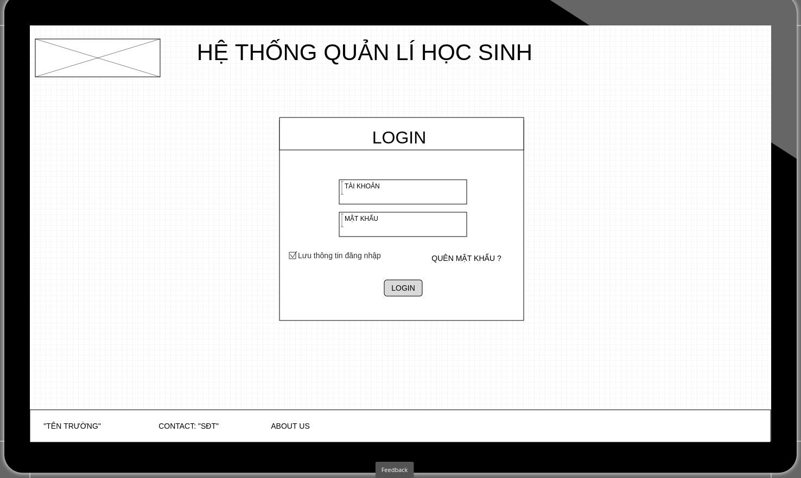

- USER PAGE:

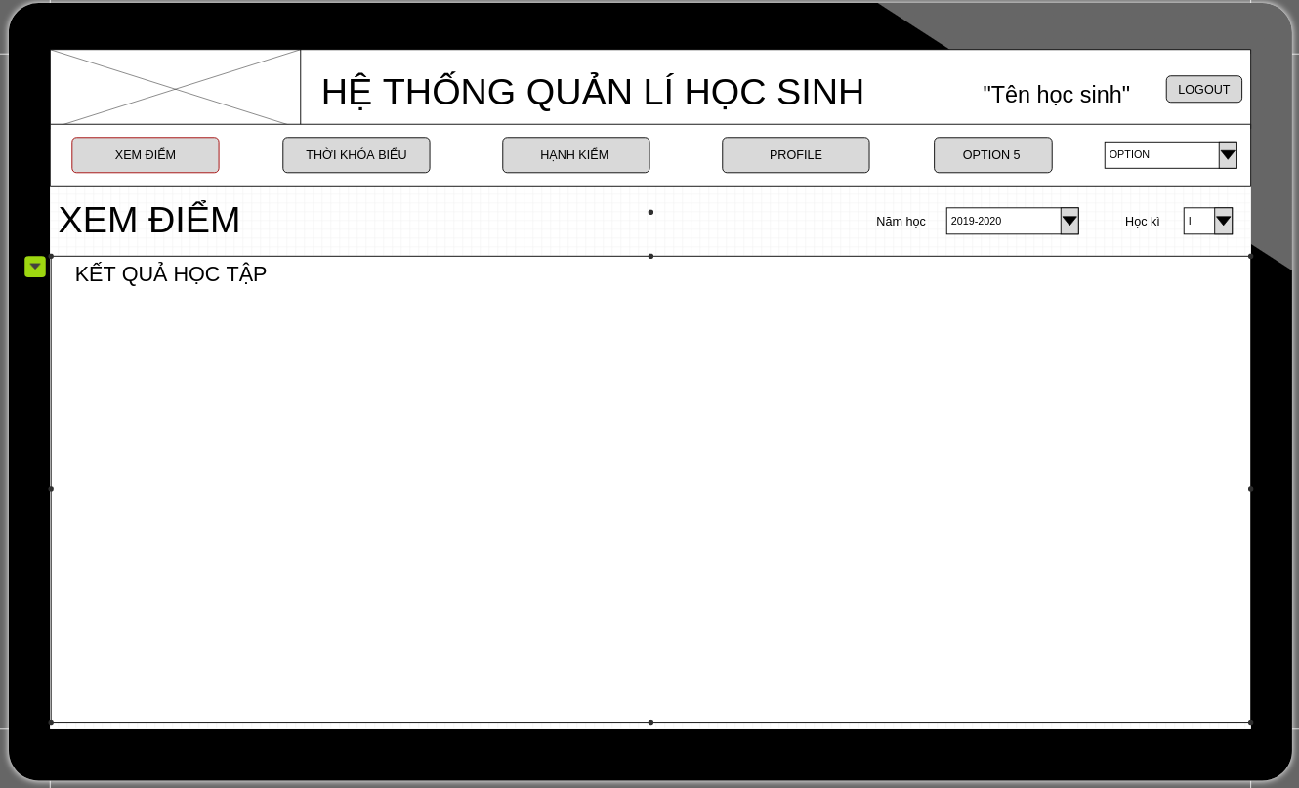

- ADMIN PAGE:

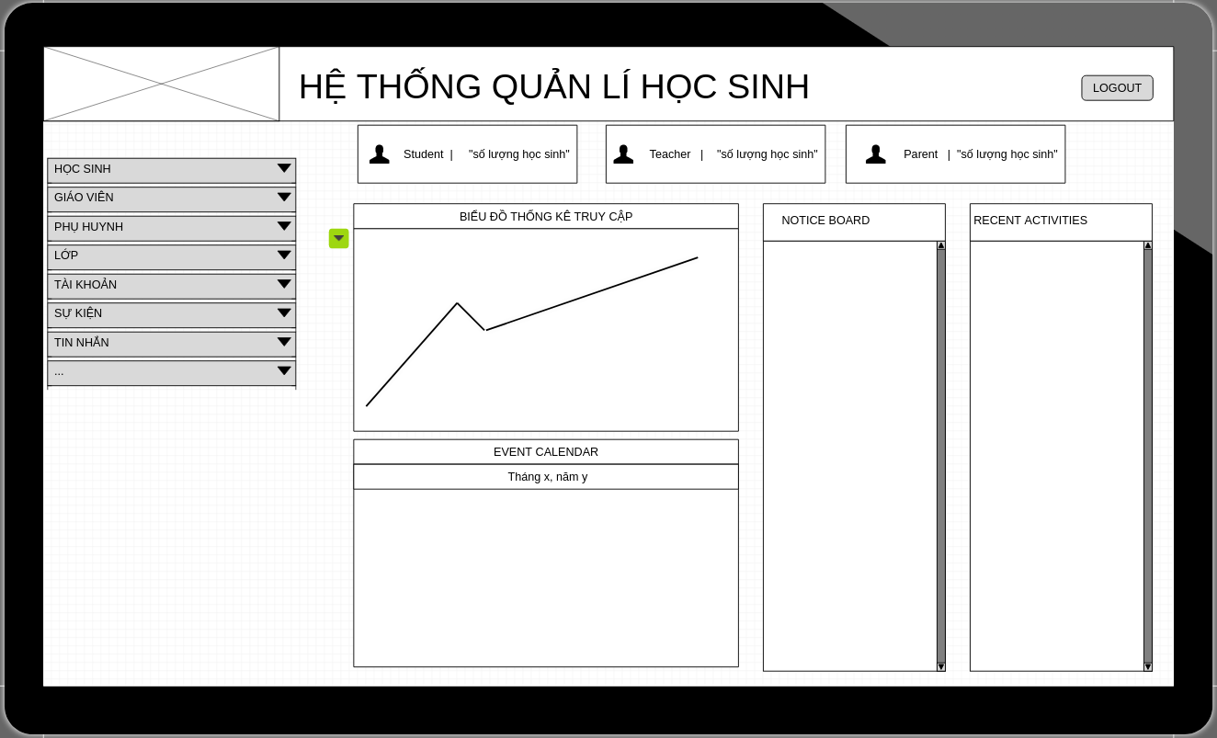

- GIÁO VIÊN PAGE:

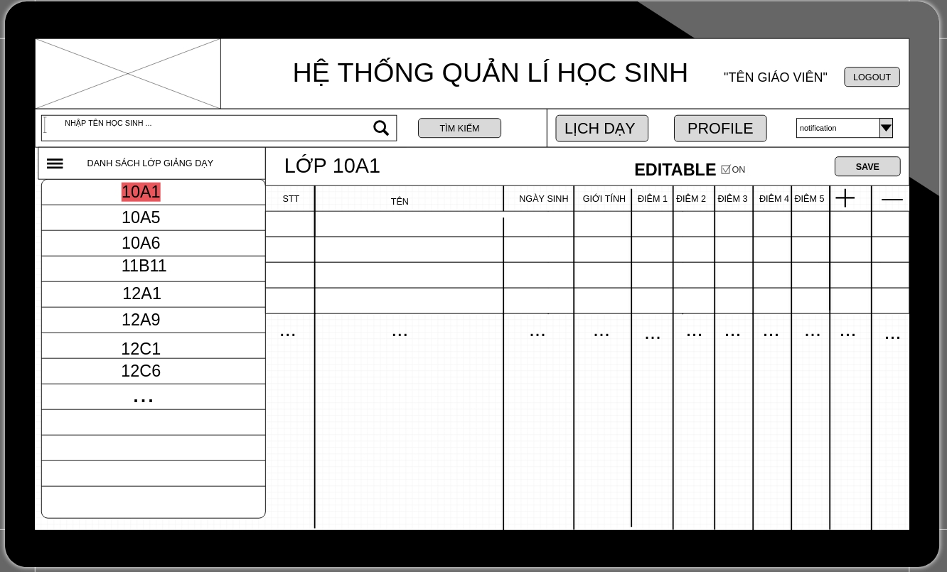

Prototype:

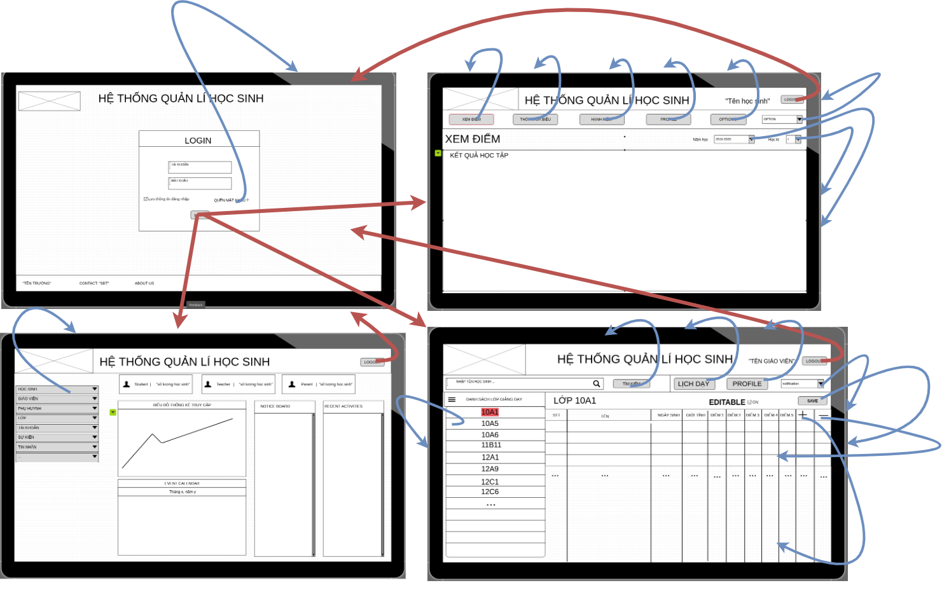

# Đặc tả yêu cầu chức năng

*[ Trích xuất các use case dựa vào mục Mô tả bài toán và Yêu cầu hệ thống. ]*

## Danh sách các stakeholder

*[ Nhận diện tất cả các stakeholder của hệ thống và mô tả ngắn gọn về ảnh hưởng của mỗi stakeholder lên hệ thống cần xây dựng. ]*

* Học sinh, phụ huynh: Thông tin của học sinh được lưu trong hệ thống.
* Giáo viên: Những người giảng dạy trong nhà trường
* Hiệu trưởng: Quản lý và điều hành các hoạt động của nhà trường.
* Nhân viên IT: bảo trì trang web cho nhà trường.

## Danh sách các actor

*[ Nhận diện* ***vai trò*** *của người hoặc các thiết bị sẽ trực tiếp tương tác với hệ thống. Tương tự mục 1., liệt kê các vai trò và kèm theo mô tả ngắn gọn cho vai trò đó. ]*

* Admin: Quản lý học sinh, giáo viên, lớp học, thời khóa biểu, xét tốt nghiệp.
* Giáo viên bộ môn: Quản lý môn học, điểm của học sinh thuộc lớp giảng dạy.
* Giáo viên chủ nhiệm: Tổng hợp điểm từ danh sách điểm của các giáo viên bộ môn của lớp, nhận xét tình hình học sinh trong học kỳ và xếp loại học lực. Liên hệ với phụ huynh.
* Học sinh và phụ huynh: Xem điểm, thời khóa biểu, xuất bảng điểm.

## Đặc tả use case và vẽ biểu đồ use case

### Mô tả

*[ Đối với tất cả các trường hợp sử dụng mà bạn có thể nghĩ đến (dựa trên Yêu cầu hệ thống), hãy liệt kê các use case kèm theo mô tả ngắn gọn về use case đó. ]*

* Đăng nhập: tất cả các actor bắt buộc phải đăng nhập mới được xem cái thông tin của trang web.
* Sửa điểm: Chỉ có duy nhất Admin mới có quyền sửa điểm.
* Quản lý giáo viên, học sinh: Admin có thể thêm, sửa, xóa giáo viên, học sinh.
* Xét tốt nghiệp: Admin căn căn cứ vào kết quả thi THPT và hạnh kiểm của học sinh để xét tốt nghiệp: đạt, hoặc không đạt.
* Xét học lực và hạnh kiểm cho từng học kỳ và cả năm học: giáo viên chủ nhiệm xem xét điểm trung bình và hạnh kiểm để xét cho học sinh đạt các danh hiệu: học sinh giỏi, khá, trung bình, yếu, học lại.
* Nhập điểm: chỉ giáo viên mới được nhập điểm lớp mình dạy.
* Xem, chỉnh sửa thông tin cá nhân: Cần đăng nhập để chỉnh sửa thông tin cá nhân. học sinh chỉ có thể chỉnh sửa một vài thông tin cơ bản như: ngày sinh, nơi ở, tên phụ huynh, số điện thoại phụ huynh, nghề nghiệp phụ huynh,
* Xem điểm: Đăng nhập để xem điểm, chỉ cá nhân actor có quyền là học sinh, phụ huynh mới được coi bảng điểm thành phần, còn các actor học sinh, phu huynh khác chỉ có thể xem điểm tổng kết theo lớp.
* Xem thời khóa biểu: bất kể actor nào cũng có thể xem thời khóa biểu.

### Biểu đồ use case

*[ Vẽ biểu đồ use case với tất các use case đã liệt kê ở trên, chú ý chỉ ra các quan hệ <<include>>, <<extend>>, generalization. Kèm theo mô tả cho biểu đồ thay vì chỉ chèn hình ảnh. ]*

[tìm hiểu sơ đồ use case]

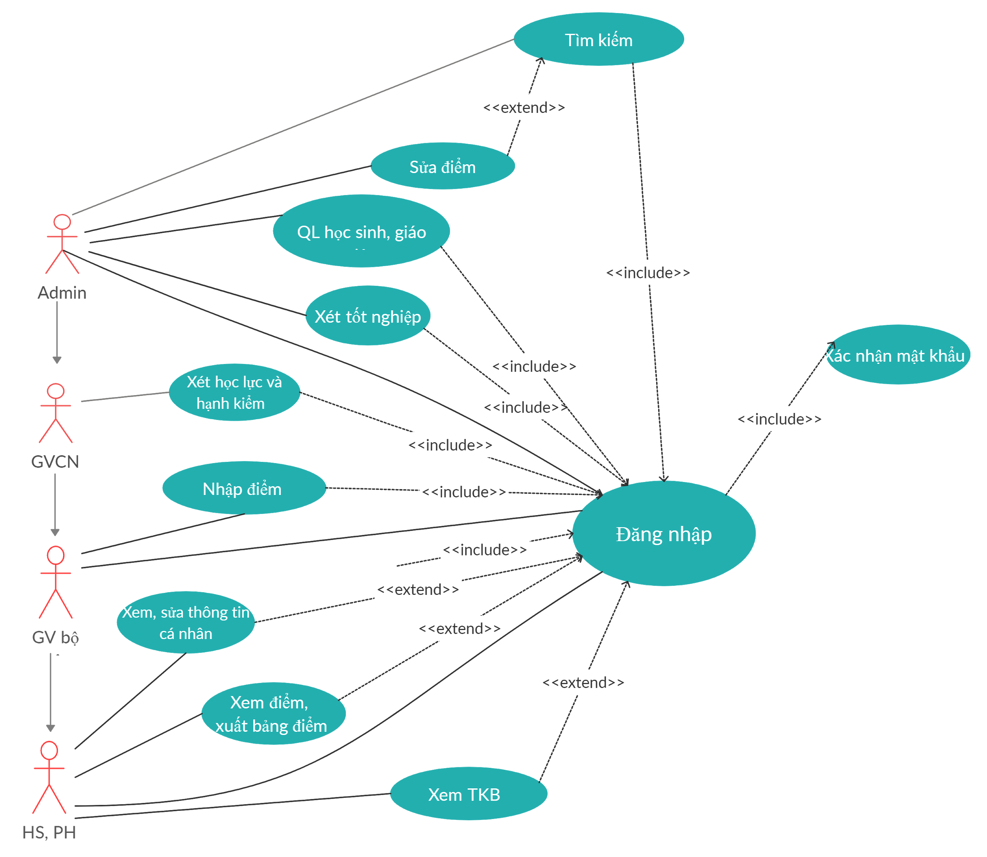

* Mô tả cho biểu đồ:
* Tất cả các actor được Admin cung cấp cho một tài khoản để đăng nhập, bất kỳ các actor nào ngoài admin đề phải thay đổi mật khẩu với lần đầu tiên đăng nhập.
* Các actor muốn thực hiện một tác vụ nào của trang web thì phải đăng nhập.
* Actor giáo viên bộ môn kế thừa từ actor học sinh.
* Actor giáo viên chủ nhiệm kế thừa giáo viên bộ môn.
* Actor admin kế thừa từ actor giáo viên chủ nhiệm.

### Ma trận truy xuất nguồn gốc (Traceability Matrix)

*[ Hãy ánh xạ các yêu cầu chức năng hệ thống đã được liệt kê ở trên đến các use case. Tính toán trọng số ưu tiên của các use case của bạn. Các use case có mức độ ưu tiên cao nhất nên được xây dựng và lập kế hoạch trước. ]*

* BRD ( Business Requirement Document)

|  |  |  |  |
| --- | --- | --- | --- |
| BR# | Module Name | Vị trí áp dụng | Miêu tả |
| B1 | Đăng nhập, đăng xuất | Quản lý (giáo viên/admin)  Khách hàng (phụ huynh/học sinh) | **Khách hàng:** có thể sử dụng trang đăng nhập  **Quản lý:** có thể đăng nhập bằng cách sử dụng lại trang đăng nhập của khách hàng (kế thừa). Trang chủ đăng nhập sẽ đưa tới đường link khác phụ thuộc vào vị trí áp dụng |
| B2 | Đặt lại mật khẩu | Quản lý (giáo viên)  Khách hàng (phụ huynh/học sinh) | **Giáo viên:** có thể lấy lại mật khẩu qua email của giáo viên, số điện thoại hoặc liên hệ trực tiếp bộ phận IT để reset lại mật khẩu.  **Khách hàng:** liên hệ trực tiếp giáo viên, ban quản lý nhà trường để reset. |
| B3 | Nhập điểm | Quản lý (giáo viên) | **Giáo viên:** sau khi đăng nhập thành công có thể chuyển vào đúng lớp, môn học mình đang đảm nhận để nhập điểm môn học. |
| B4 | Xem điểm | Quản lý (giáo viên)  Khách hàng (phụ huynh/học sinh) | **Giáo viên:** sau khi đăng nhập thành công có thể chuyển vào đúng lớp, môn học mình đang đảm nhận để xem điểm môn học. Riêng giáo viên chủ nhiệm có thể xem điểm tất cả các môn của các học sinh trong lớp.  **Khách hàng:** sau khi đăng nhập có thể xem điểm tất cả các môn của bản thân. |
| B5 | Sửa điểm | Quản lý (admin) | **Admin:** nếu có sự cố về nhập xuất giáo viên phải liên hệ trực tiếp với admin ( hiệu trưởng ) để sửa lại điểm |
| B6 | Xuất bảng điểm | Quản lý (giáo viên/admin)  Khách hàng (phụ huynh/học sinh) | **Quản lý:** sau khi đăng nhập thành công có thể xuất bảng điểm của học sinh những lớp mình quản lý.  **Khách hàng:** chỉ có thể xuất bảng điểm của chính bản thân. |
| B7 | Tìm kiếm | Quản lý (admin) | **Admin:** ở đây đóng vai trò là hiệu trưởng sau khi đăng nhập --> có thể tìm kiếm tra cứu bất cứ thông tin của học sinh nào trong trường |
| B8 | Xét học lực, hạnh kiểm | Quản lý (giáo viên/admin) | Dựa vào điểm và biểu hiện của học sinh trong lớp để giáo viên có thể đánh giá hạnh kiểm (yếu, trung bình, khá, tốt) và đưa ra học lực cuối |
| B9 | Quản lý học sinh, giáo viên | Admin | **Admin:** hiệu trưởng có khả năng quản lý số lượng học sinh, số lượng giáo viên dạy môn nào học lớp nào trong trường |
| B10 | Nhập thông tin học sinh | Quản lý (giáo viên) | **Giáo viên:** chủ nhiệm của lớp đó có vai trò nhập thông tin học sinh từ học bạ vào cơ sở dữ liệu. |
| B11 | Xem thời khoá biểu | Quản lý (giáo viên/admin)  Khách hàng (phụ huynh/học sinh) | Sau khi đăng nhập tất cả các vai trò có thể xem TKB của lớp mình học hoặc lớp do mình quản lý |

* Test Case:

|  |  |  |  |  |  |  |
| --- | --- | --- | --- | --- | --- | --- |
| TC# | BR# | TR# | Các trường hợp kiểm tra | Các bước kiểm tra | Dữ liệu kiểm thử | Kết quả mong đợi |
| 1 | B1 | T3 | xác minh đăng nhập | 1) vào trang đăng nhập  2) Nhập username  3) Nhập Password  4) Nhấn vào nút đăng nhập | id = giaovienA  pw = 1234 | Đăng nhập thành công |
| 2 | B2 | T5 | Đặt lại mật khẩu | 1) vào trang đăng nhập  2) Nhấn vào quên mật khẩu  3) Nhập username/email/sdt có format do nhà trường chỉ định  4) Chờ mật khẩu mới gửi về | id = giaovienA  email = gvA@gmail.com  sdt = xxxxxx | Mật khẩu mới được gửi đi thành công |
| 3 | B4 | T6 | Xem điểm | 1) đăng nhập thành công  2) Nhấn vào trang tra cứu điểm | id = gv/hs  pw = 1234 | Trả về dử liệu điểm đúng với vai trò giáo viên hoặc học sinh |
| 4 | B5 | T4 | Sửa điểm | 1) Đăng nhập thành công  2) Vào tab sửa điểm dành riêng admin | id = admin  pw=1234 | Điểm được thay đổi trong csdl |

|  |  |
| --- | --- |
| TRD(Technical Requirement Document): | |
| TR# | Description |
| T1 | tên đăng nhập không được rỗng |
| T2 | mật khẩu không được rỗng |
| T3 | nếu tài khoản mật khẩu đúng thì chuyển sang trang chủ |
| T4 | Chỉ admin-hiệu trưởng mới được sửa điểm |
| T5 | email, sdt có trong csdl --> trả về mật khẩu mới |
| T6 | phân quyền đúng user |

* RTX:

|  |  |  |
| --- | --- | --- |
| BR# | TR# | TC # |
| B1 | T1, T2, T3 | 1 |
| B2 | T5 | 2 |
| B4 | T6 | 3 |
| B5 | T4 | 4 |

### Đặc tả use case

*[ Chọn ÍT NHẤT 5 use case quan trọng nhất và cung cấp đặc tả ở mức độ chi tiết. Các use case “quan trọng nhất” được chỉ ra bởi trọng số ưu tiên trong ma trận truy xuất nguồn gốc ở mục* ***c.****. Bảng đặc tả use case có thể tham khảo template dưới đây ]*

|  |  |
| --- | --- |
| **Use case ID** | **UC1** |
| Tên use case | Sửa điểm học sinh |
| Tóm tắt | Sửa điểm cho học sinh. |
| Tác nhân | Admin. |
| Điều kiện tiên quyết | Chỉ có tài khoản Admin mới có quyền sửa điểm. |
| Kết quả | Cập nhật lại điểm cho học sinh. |
| Kịch bản chính | B1: Đăng nhập vào hệ hệ thống bằng tài khoản Admin.  B2:Tìm học sinh (theo tên, theo theo lớp, theo mã số )  B3:Chọn chỉnh sửa và sửa những cột cần sửa.  B4: chọn lưu để hoàn tất.  B5: Hệ thống thông báo thành công. |
| Kịch bản phụ | * Ở B1 nếu đăng nhập không đúng tài khoản Admin thì sẽ không thể thực hiện use case này. * Trường hợp admin tìm học sinh để chỉnh sửa điểm mà tìm không thấy thì hệ thống sẽ thông báo không tìm thấy và cho tìm lại. * Nếu điểm số khi sửa không hợp lệ thì khi lưu sẽ có thông báo lỗi. * Nếu không chọn lưu thì hệ thống sẽ hủy kết quả nhập vào. |
| Ràng buộc phi chức năng | PCN3, PCN4, PCN1 |

|  |  |
| --- | --- |
| **Use case ID** | **UC2** |
| Tên use case | Cập nhật thông tin GVCN, GVBM, học sinh (thêm, sửa, xóa) |
| Tóm tắt | Đăng nhập để chỉnh sửa thông tin cá nhân. |
| Tác nhân | Giáo viên, học sinh |
| Điều kiện tiên quyết | Đăng nhập vào trang web bằng tài khoản của mình. |
| Kết quả | Cập nhật thông tin cho giáo viên, học sinh. |
| Kịch bản chính | B1: Đăng nhập.  B2: Chọn vào trường thông tin chi tiết.  B3: Nhấn vào chỉnh sửa.  B4: Nhập những thông tin thay thế hoặc thêm thông tin vào những trường cần và được phép chỉnh sửa.  B5: Chọn lưu.  B6: Hệ thống thông báo lưu thành công. |
| Kịch bản phụ | Ở B3 nếu nhập sai định dạng gmail( đối với giáo viên) thì khi save hệ thống sẽ thông báo lỗi sai định dạng.  Nếu không chọn lưu thì hệ thống sẽ hủy kết quả. |
| Ràng buộc phi chức năng | PCN4, PCN3, PCN1 |

|  |  |
| --- | --- |
| **Use case ID** | **UC3** |
| Tên use case | Nhập điểm học sinh. |
| Tóm tắt | Nhập các cột điểm bài tập, 1 tiết, cuối kì cho từng học sinh. |
| Tác nhân | Giáo viên bộ môn |
| Điều kiện tiên quyết | Đăng nhập vào trang web. |
| Kết quả | Trả về bảng điểm cho từng học sinh. |
| Kịch bản chính | B1: Đăng nhập.  B2: Chọn lớp cần nhập điểm.  B3: Nhập điểm cho từng học sinh tương ứng với các trường hiển thị trên trang web.  B4: Nhấp save để lưu.  B5: Hệ thống báo save thành công |
| Kịch bản phụ | B4: Nếu giáo viên nhập chưa đủ thông tin mà đã save thì hệ thống sẽ lưu những thông tin đã nhập. Nếu không nhấn vào save thì sẽ hủy nội dung nhập. Nếu điểm số giáo viên nhập không hợp lệ thì khi nhấn lưu hệ thống sẽ báo lỗi. |
| Ràng buộc phi chức năng | PCN1, PCN3, PCN4 |

|  |  |
| --- | --- |
| **Use case ID** | **UC4** |
| Tên use case | Xem điểm |
| Tóm tắt | Học sinh và phụ huynh theo dõi điểm số của của mình trong kì học hiện tại hoặc các kì học trước |
| Tác nhân | Học sinh |
| Điều kiện tiên quyết | Đăng nhập vào hệ thống. |
| Kết quả | Bảng điểm của học sinh trong một học kì |
| Kịch bản chính | B1: Đăng nhập vào hệ thống.  B2: Vào trường xem điểm  B3: Chọn học kỳ muốn xem điểm  B4:Nhấn nút tra cứu để xem điểm. |
| Kịch bản phụ | Nếu kì học không hợp lệ thì hệ thống sẽ xuất bảng điểm trống. |
| Ràng buộc phi chức năng | PCN1, PCN3 |

|  |  |
| --- | --- |
| **Use case ID** | **UC5** |
| Tên use case | Đổi mật khẩu người dùng |
| Tóm tắt | Admin, học sinh hay giáo viên thay đổi mật khẩu tài khoản của mình |
| Tác nhân | Admin, GVBM, GVCN, HS |
| Điều kiện tiên quyết | Các Actor phải đăng nhập vào hệ thống |
| Kết quả | Mật khẩu tài khoản sẽ được thay đổi |
| Kịch bản chính | B1: Đăng nhập hệ thống  B2: Chọn mục quản lí tài khoản  B3: Chọn chức năng đổi mật khẩu  B4: Nhập mật khẩu cũ  B5: Nhấn OK  B6: Nhập mật khẩu mới  B7: Xác nhận lại mật khẩu vừa nhập  B8: Nhấn OK |
| Kịch bản phụ | * Nếu nhập sai mật khẩu cũ thì bắt nhập lại * Nếu Xác nhận mật khẩu mới không chính xác thì quay lại B6 |
| Ràng buộc phi chức năng | PCN4, PCN1, PCN3 |

## Biểu đồ tuần tự

*[ Vẽ biểu đồ tuần tự cho các use case quan trọng nhất đã chọn ở trên. ]*

<https://www.uml-diagrams.org/sequence-diagrams.html>

UC1:

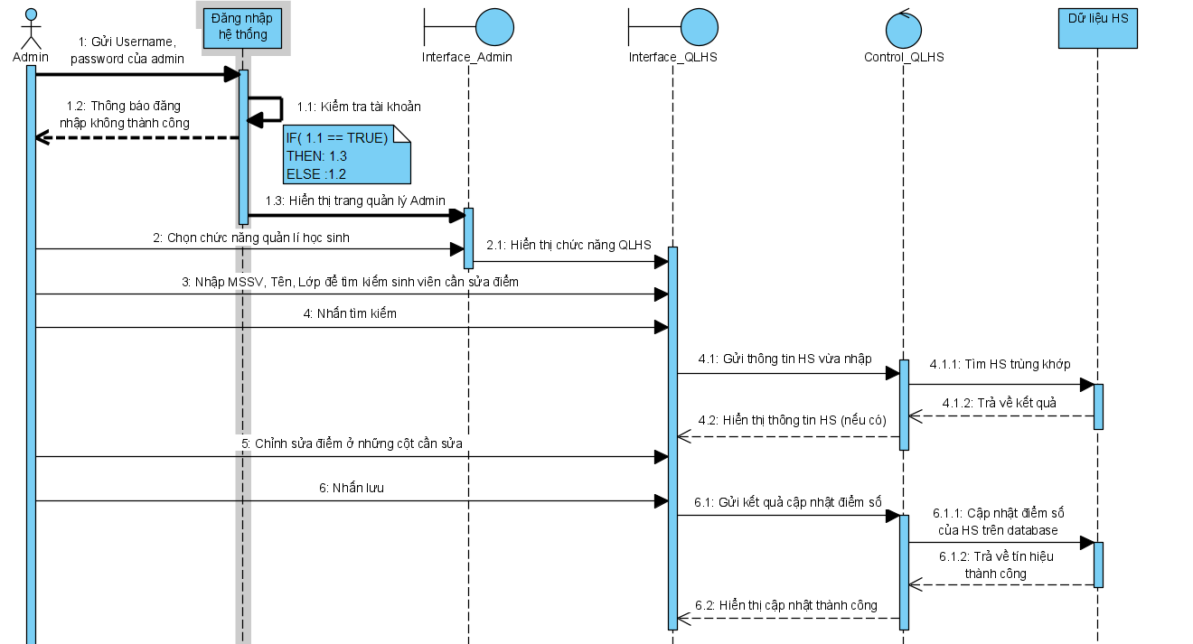

UC2:

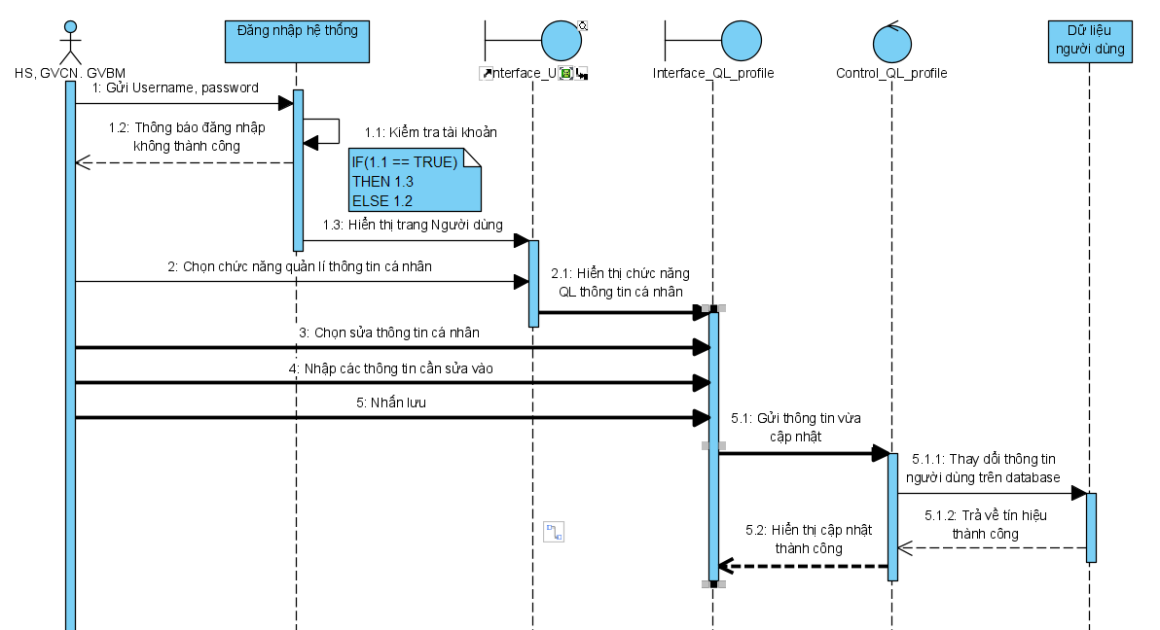

UC3:

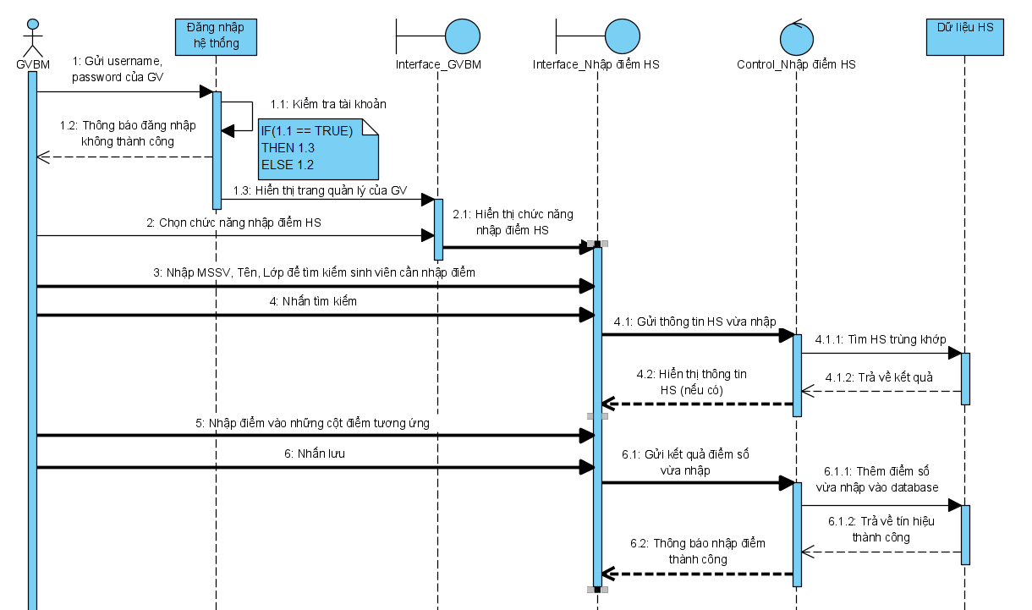

UC4:

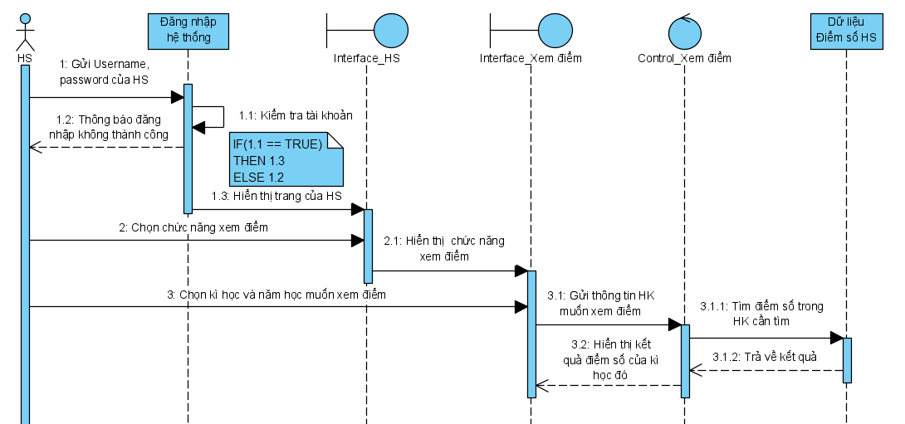

UC5:

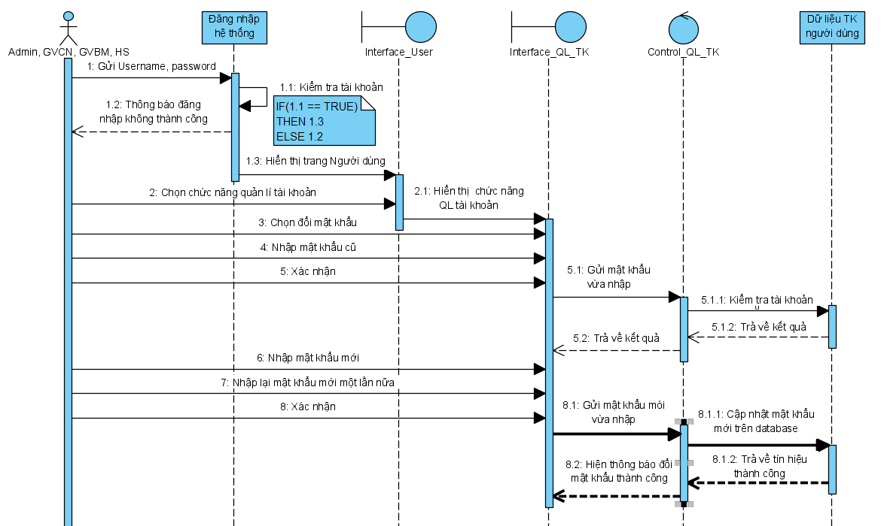

Project grossary

# Đặc tả giao diện người sử dụng

*[ Nếu hệ thống của nhóm in một số biểu mẫu hoặc tạo báo cáo định kỳ, đây cũng được coi là một phần của giao diện người dùng và định dạng của biểu mẫu / báo cáo phải được giới thiệu trong phần này. Giao diện người dùng chỉ nên được nên được vẽ ở dạng wireframe hơn là tô vẽ cho đẹp, và chỉ nên tập trung vào các giao diện có liên quan đến các use case đã được đặc tả chi tiết ở mục trước. ]*

## Thiết kế sơ bộ

*[ Đối với một use case nhất định, hãy hiển thị từng bước cách người dùng nhập thông tin và cách kết quả xuất hiện trên màn hình. Sử dụng wireframe và prototype và mô tả chính xác những trường người dùng nhập liệu và các button người dùng nhấn. Mô tả các đường dẫn điều hướng mà người dùng sẽ đi theo. Trong trường hợp nhóm đang phát triển một ứng dụng nặng về đồ họa, chẳng hạn như game, thì đây là một trong những phần quan trọng nhất trong báo cáo của bạn. ]*

[Mỗi màn hình:

* Wireframe/Sketch
* Input là gì
* Command (button) gì
* Xử lý gì
* Output gì]

## Ước lượng nỗ lực của người

*[ Chọn một số tình huống sử dụng điển hình và khi bạn xem xét luồng sự kiện, hãy đếm số lần nhấp chuột và/hoặc tổ hợp phím cần thiết để hoàn thành tác vụ. Trong số này, bao nhiêu lần được sử dụng để điều hướng sang màn hình khác, bao nhiêu lần sử dụng để nhập liệu ? (Mục tiêu của mục này là nhằm tính toán được mức độ phức tạp về thao tác đối với người dùng khi hoàn thành một tác vụ). ]*

# Kế hoạch làm việc

*[ Mô tả những gì nhóm bạn đang lên kế hoạch để thực hiện sau khi nộp* ***Báo cáo #1*** *đến cuối học kỳ. Hiển thị lộ trình với các mốc (milestone) và ngày dự kiến mà bạn dự định hoàn thành chúng. Tất nhiên, kế hoạch ngắn hạn của nhóm (cho vài tuần tới) cần phải chi tiết hơn so với kế hoạch tổng thể. Nhóm nên sử dụng biểu đồ Grantt để lập kế hoạch và lập lịch cho dự án của mình. ]*

# Tham khảo

*[ Danh mục tham khảo chứa các thông tin cần thiết về tài liệu được sử dụng trong dự án, và không phải nội dung trong textbook. Nếu một tài liệu, mã nguồn, ... được sử dụng mà không đặt vào trong danh mục tham khảo, có thể xem là gian lận và được xử lý theo quy định của Khoa. ]*

<https://iviettech.vn/blog/543-ban-ve-use-case-use-case-diagram.html>

<https://colorlib.com/wp/templates/>

https://viblo.asia/p/requirement-traceability-matrix-rtm-la-gi-va-tao-rtm-de-dam-bao-test-coverage-nhu-the-nao-PdbknLZBGyA